Информация

о проведении классных часов,

посвященных Дню благодарности

Дата проведения: 24 февраля 2025 г.  
Ответственные: классные руководители 1–11 классов

***Введение***

1 марта в Казахстане отмечается **День благодарности**, учрежденный в 2016 году по инициативе Первого Президента Республики Казахстан. Этот праздник символизирует благодарность казахстанцев друг другу за поддержку, взаимопомощь и сплоченность, особенно в тяжелые исторические периоды. В честь этого дня в нашей школе были проведены классные часы с учетом возрастных особенностей обучающихся.

**Цели и задачи**

1. воспитание уважения и благодарности среди учащихся;
2. ознакомление с историей Дня благодарности;
3. формирование у учащихся чувства патриотизма, толерантности и уважения к истории Казахстана;
4. развитие навыков общения, выражения признательности и доброжелательного отношения друг к другу.

***2–4 классы: «Спасибо за доброту!»***

Для младших школьников были проведены интерактивные занятия, направленные на развитие доброты, уважения и благодарности.

*Основные моменты:*

* 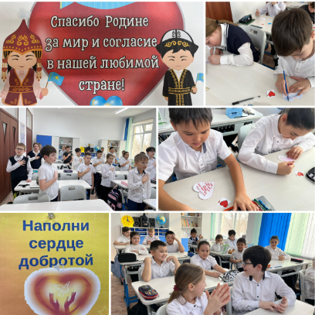беседа «Что такое доброта?» с обсуждением примеров добрых поступков в жизни детей;
* просмотр и обсуждение мультфильмов о доброте и дружбе («Просто так», «Ёжик в тумане» и др.);
* игра «Волшебные слова» – дети называли и использовали в предложениях слова благодарности;
* изготовление открыток и рисунков со словами признательности родителям, учителям, друзьям.

*Вывод:* Учащиеся научились выражать благодарность, осознали важность добрых поступков в повседневной жизни.

***5–8 классы: «История Дня благодарности в Казахстане»***

Для обучающихся среднего звена был проведен классный час, посвященный истории возникновения Дня благодарности.

*Основные моменты:*

* рассказ классных руководителей о значении праздника и его учреждении в Казахстане;
* 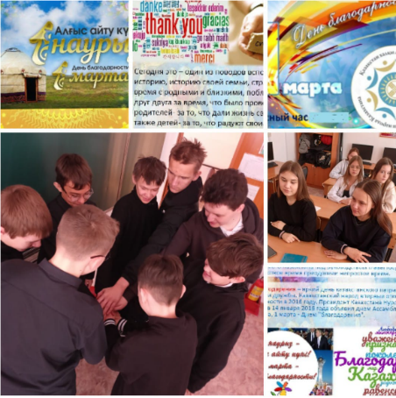демонстрация презентации «История Дня благодарности», включающей фотографии и видеоролики;
* просмотр документального фильма о традициях взаимопомощи народов Казахстана;
* дискуссия «Что для меня значит благодарность?» – учащиеся делились историями и примерами благодарности в своей жизни;
* разбор казахских пословиц о благодарности («Жақсылыққа жақсылық – әр адамның борышы», «Рақмет айтсаң, жақсылық қайтады» и др.).

*Вывод:* Школьники познакомились с историей праздника, осознали его значение и научились выражать признательность в разных жизненных ситуациях.

***9–11 классы: «История депортации народов в Казахстан и взаимопомощь казахского народа»***

Старшеклассники погрузились в исторические события, связанные с депортацией народов в Казахстан в 1930–1950-е годы и ролью казахского народа в оказании помощи переселенцам.

*Основные моменты:*

* 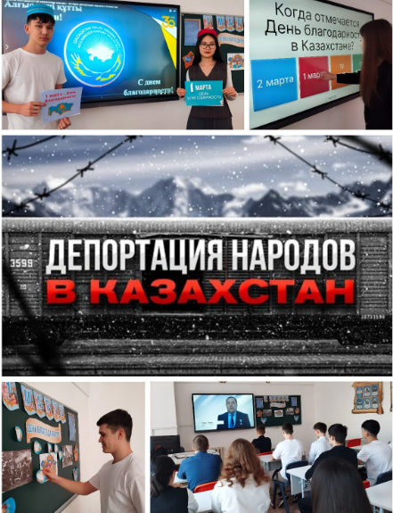лекция-презентация «История депортации народов в Казахстан» с архивными фотографиями и воспоминаниями очевидцев;
* обсуждение причин и последствий переселения корейцев, немцев, чеченцев, ингушей, украинцев, греков и других народов в Казахстан;
* анализ исторических документов и писем депортированных семей;
* Круглый стол «Казахстан – страна дружбы» с обсуждением вклада разных этносов в развитие страны;
* чтение отрывков из произведений и воспоминаний очевидцев (Александр Терехов, Герольд Бельгер и др.);
* запись видеопослания «Благодарность Казахстану» – учащиеся выражали признательность за мир и согласие в стране.

*Вывод:* старшеклассники углубили знания по истории депортации народов, осознали значимость взаимопомощи и толерантности в многонациональном обществе.

***Заключение***

Классные часы, посвященные Дню благодарности, прошли на высоком уровне. Учащиеся проявили активность, интерес и вовлеченность. Проведенные мероприятия способствовали укреплению уважения, дружбы и чувства единства среди школьников.

***Рекомендации:*** продолжать проводить подобные мероприятия, углубляя знания учащихся о культуре и традициях народов Казахстана; организовывать встречи с представителями разных этнических общин и ветеранами, пережившими депортацию; развивать у детей и подростков чувство благодарности через волонтерскую деятельность и благотворительные акции.

Ссылки на публикации:

<https://www.instagram.com/p/DGcdfvMtcVr/?igsh=MXJlMGU5ZXQ1cG0xcg>==

<https://www.facebook.com/share/p/1EysT4CTf4/?mibextid=wwXIfr>

<https://www.instagram.com/p/DGcd8u0t4ZX/?igsh=a3Z0aHRuYnRpMHdj>

<https://www.facebook.com/share/p/1A2hThefXq/?mibextid=wwXIfr>

<https://www.instagram.com/p/DGcz-4RNqxx/?igsh=MWw5eWs1NGhidW5qbg>==

<https://www.facebook.com/share/p/18JdU952aB/?mibextid=wwXIfr>

https://www.instagram.com/p/DGc2LVltriG/?igsh=MTlrZDZsMHpldWEyYw==

<https://www.facebook.com/share/p/1BVbwkNayn/?mibextid=wwXIfr>

<https://www.instagram.com/p/DGc2gVrN02a/?igsh=MXZqMHh5ZXVsYzh4cA>=

<https://www.facebook.com/share/p/1BtwkSZ2mh/?mibextid=wwXIfr>

<https://www.instagram.com/p/DGc5ekDNBPO/?igsh=MXJkNWhhZmpsMjV2bw>

<https://www.facebook.com/share/p/1BBghbMDBW/?mibextid=wwXIfr>

<https://www.instagram.com/p/DGc9iKhtM1b/?igsh=MXBzYWlpM2F6aGp4bA>==

<https://www.facebook.com/share/p/152d7qozrv/?mibextid=wwXIfr>

<https://www.instagram.com/p/DGc9qkmNZ5p/?igsh=MXR5dDk0ZjIya2pwcw>==

<https://www.facebook.com/share/p/19t9pCmqtr/?mibextid=wwXIfr>

<https://www.instagram.com/p/DGe1tuYNGbq/?igsh=MXg3bnYybDl0M3BuZA>==

<https://www.facebook.com/share/p/19xZsHKtgt/?mibextid=wwXIfr>

<https://www.instagram.com/p/DGe2CtBN-EV/?igsh=cmFrNHJ4NTRmNmlw>

<https://www.facebook.com/share/p/14tCBpQvuz/?mibextid=wwXIfr>

<https://www.instagram.com/p/DGe3dC1tSrl/?igsh=bzV4YmcyeTFkN3do>

<https://www.facebook.com/share/p/1BLdQEYnbw/?mibextid=wwXIfr>

Заместитель директора по ВР О. Короткова